 | 密封线  密封线 | 题号 | 一 | 二 | 三 | 四 | 五 | 六 | 七 | 八 | 总分
 | 密封线  密封线 | 得分
座位号
座位号 | 密封线  密封线 | 一．（10分）在线性空间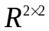中，求向量  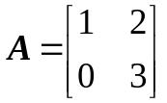  在基 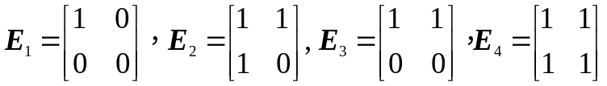  下的坐标.  答案： 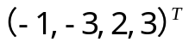
学号 | 密封线  密封线
姓名 | 密封线  密封线
专业 | 密封线  密封线
学院 | 密封线  密封线
二．（10分）设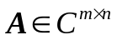，证明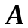的伪逆矩阵是唯一的.

证 设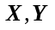均为的伪逆矩阵，则
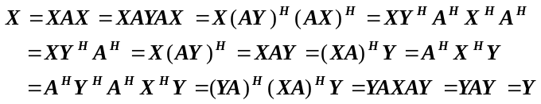
即 证毕

三．（10分）设 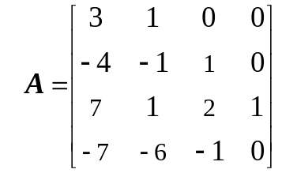
求下列矩阵范数：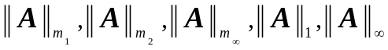

 | 密封线  密封线 | - 四．（10）求二次型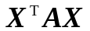 对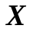 的导数，其中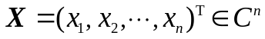，为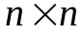常数矩阵。  解 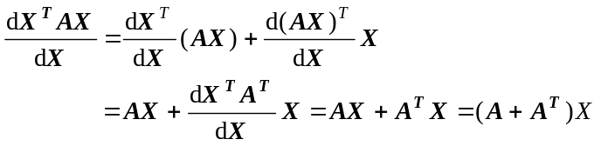  因为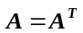，故  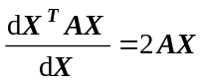  五．（15分）证明：任何一个复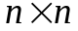矩阵都可以表示成一个埃尔米特矩阵和一个斜埃尔米特矩阵（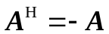）的和，且表示式唯一。  证 令 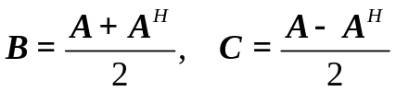  则 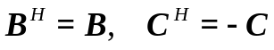 且 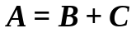  设另有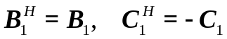， 使得  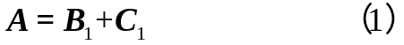  则 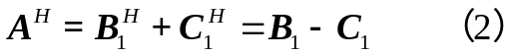  （1）、（2）两式对应相加得  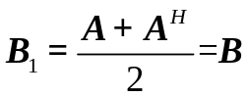  对应相减得  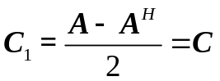  所以分解式唯一
六．（15分）求下列矩阵的Smith标准型、若尔当（Jordan）标准形、初等因子、不变因子和各阶行列式因子，设：
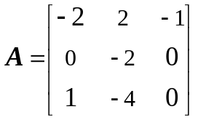
解 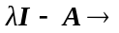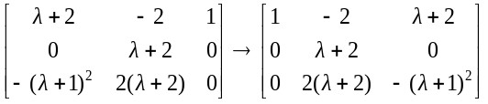
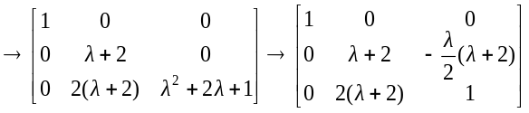
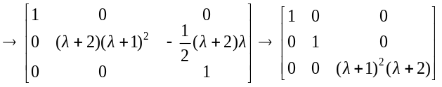
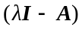的标准形为
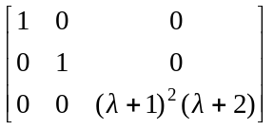
若尔当标准型 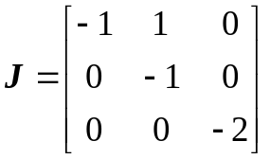

不变因子 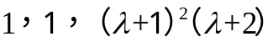
行列式因子
初等因子 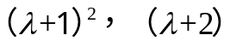

 | 密封线  密封线 | 七．（15分) 设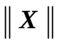为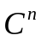 上的向量范数，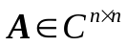 ，证明： 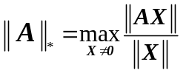  是与相容的矩阵分数。 定理4.5  证 先证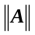为矩阵范数  1）对于任何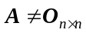，都存在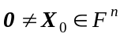，使  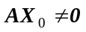  于是 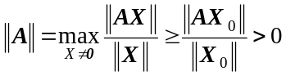  2）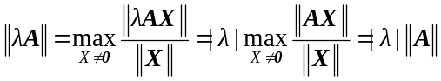  3）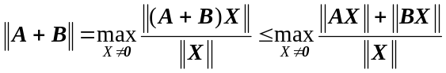  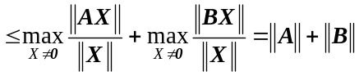  4）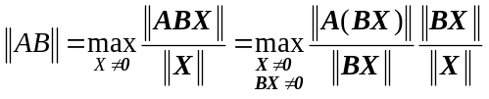  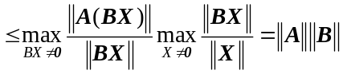  所以式（4-5）定义的是矩阵范数。  又由于 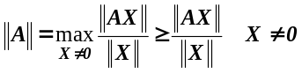  所以有当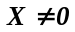时， 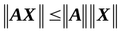 (4-6)  当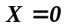时，式(4-6)显然成立，故式(4-5)定义的是与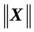相容的  矩阵范数。
八．（15分）设
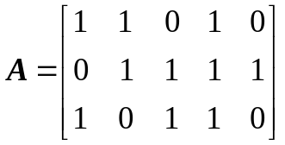
求的伪逆矩阵。
解 首先对进行最大秩分解
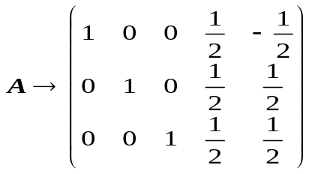
所以的最大秩分解为 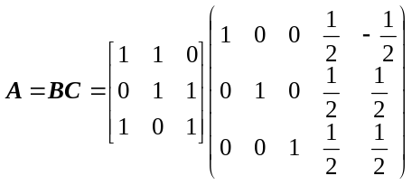
由定理7.12知 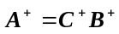，故 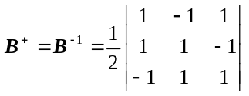
又 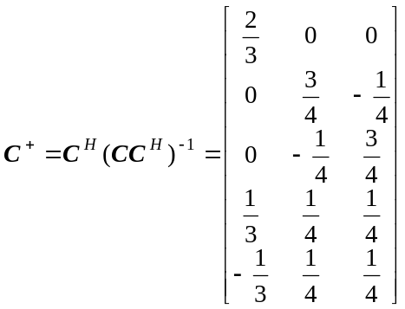
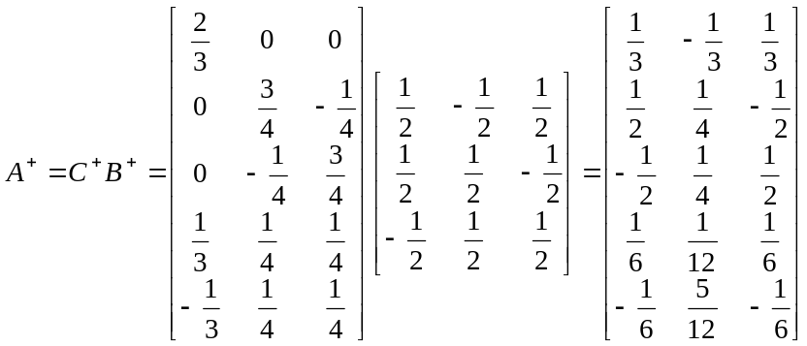
另外，直接利用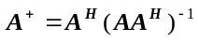求更简单

